MAKE PLAIN
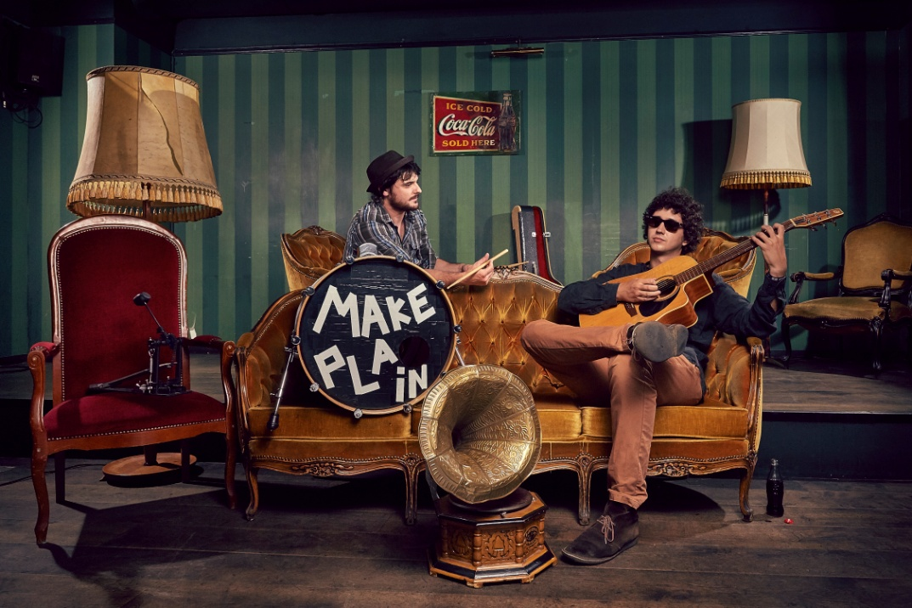
Zwei Musiker, zwei Stimmen, fünf Instrumente und der Wunsch grosse Gefühle zu wecken - das ist das tessiner Duo MAKE PLAIN.
Wenn die beiden Multiinstrumentalisten die Bühne betreten, wird diese schnell zur Nebensache. Mit ihrer packenden Bühnenpräsenz und ihrem eigenen Stil, beeinflusst durch Bands wie Mumford & Sons, Bob Dylan und Neil Young, nimmt MAKE PLAIN die Zuhörer mit auf eine elektronisch-akustische Klangreise durch die Genres Folk, Blues, Rock n’ Roll und Country.
Sie sprudeln vor Energie und haben Lust auf mehr – sie sind bereit die ganze Schweiz zu bespielen.
Genre: Alternative Folk, Rock’n’Roll, Country
Herkunft: Rancante / Arzo (TI)
www.makeplain.ch
web.facebook.com/MakePlain.Folk
www.youtube.com/watch?v=en-pm2QntZg (Official Video)
www.youtube.com/watch?v=uM4ExFZ8yCk (LIVE Video)

